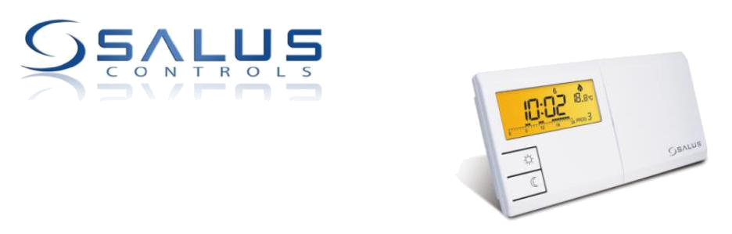
091FL Кабелно устройство за регулиране на температурата - седмично
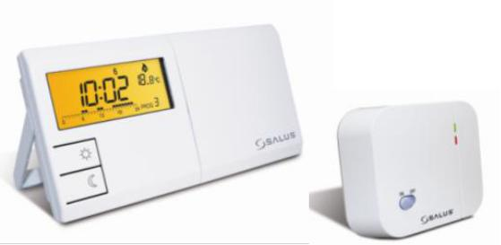
091FLRF Безжично устройство за регулиране на температурата -

седмично

Инструкция за употреба

модел 091FL/091FLRF

1

Декларация за съответствие

Продуктът е съответствен с следващите директиви на ЕО:

- Директива относно електромагнитната съвместимост 2004/108/CE

- Директива за ниско напрежение 2006/95/EEC

- Директива 93/68/EEC

- Директива 99/5/EC

Основни принципи за безопасността

Следващата инструкция се отнася само за продуктите 091FL и 091FLRF, не може да се ползва за други модели.

Инструкцията се отнася за използване на продукта в рамките на Европейски Съюз, запазвайки всичките други законови задължения.

Монтаж може да е направен само от професионален монтажник, трябва да е съответствен с изисквания на разпоредбите на ИЕЕ (BS: 7671) и законови разпоредби на страната на потребителя. Производител не носи отговорност за несъответно с инструкциите използване на продукта.

2
Внимание: Монтаж може да е направен само когато електрозахранването е изключено. Не се използва презареждащи се батерии. Не се използва батерии от различните комплекти.

Общи информации

091FL – седмично кабелно устройство за регулиране на температура и 091FLRF – неговия безжичен еквивалент (този модел е подробно описан на страница 19), е устройство включващо функции на стаен термостат и регулатор на температура. Програмируем термостат позволява на управление на отоплителна система, котел в Вашата къща. Управлява на температурата в помещение съгласно с по-рано програмирани настройки на времето и температурата. Ползвател трябва да настрои подходящи за себе два нива на температурата: комфортна , при която домакинство усещат изгодната температура – не е студено, но не е прекалено горещо, и икономическата , която по времето на сън или отсъствие на домакинство позволява да се намали енергийно потребление. За да ефективността на устройството е оптимална, разлика между комфортната и икономическата температура не трябва да е по-вече от 3ºC, защото когато температурата на помещение падне прекалено ниско, трябва да се използва значително по-вече енергия за да го загреем отново, от като когато поддържаме постоянно малко по-висока температура. В началото препоръчаме настройка на комфортната температура на 21ºC, а икономическата на 19ºC. Настройките винаги могат да бъдат променени ако е необходимо.
За да устройството работи правилно, трябва да се програмира описаната по-горе температура комфортна (слънце) и икономическа (луна). Също трябва да се настрои изгодна програма за промяна на тези температури за всеки ден от седмица.

3
Като показва примерът по-долу, настроена програма реализира икономическата температура от 0:00 до 6:00 ч. и комфортната температурата от 6:00 до 8:00 ч, пак икономическата от 8:00 до 16:00 ч, комфортната от 16:00 до 23:00 ч. И икономическата от 23:00 до 0:00 ч. Ниво на комфортната температура е маркирано с черен квадрат на линията на долу на дисплея.
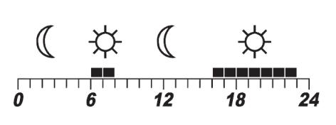

По-вече информации за програмиране намерите по-долу в инструкцията.

Монтаж на 091FL

Преди монтаж прочетете инструкция на употреба и принципи за безопасността.

Изберете изгодно място, където искате да монтирате термостат. Местоположение на термостат има въздейс твие върху функциониране на системата. За да работи правилно, предавател трябва да е монтиран на стената на добре вентилирано място. Избягайте от места които са близо до устройства произвеждайки топлина (примерно телевизор, парно, хладилник, камина) или места изложени на пряка слънчева светлина. Не монтирайте устройството близо до вратата. Не се препоръчва и монтиране на термостат в изолирани помещения като мазета. Трябва да се избегне от монтиране на устройството в места изложени пряко на влага и втечняване на въздух. Термостат 091FL трябва да е монтиран на височина около 1, 5 м над подът.

4
Монтаж на термостат

Използвайки приложен шаблон, пробийте в стената 2 дупки ø6 мм. Вкарайте щифтове и затегнете с ляв болт. Оставете 3 мм разстояние. Закачвайте термостат на болта и обърнете на дясно (на задната част на термостат има дупка с форма на ключалка). Затегнете с друг болт да устройството е стабилно.

Внимание: В случай на дървена стена, няма нужда от щифтове. Пробийте в стената две дупки ø2,7 мм вместо ø6 мм.

Обслужване
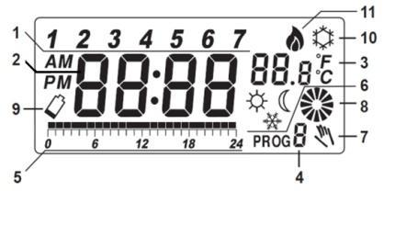
Дисплей

- Ден от седмица

- Текущо време

- Температура

- Номер на програма

- Профил на програма

- Защита от замръзване

- Ръчно управление

- Работа на уред за отопление – икона появява се и се върти когато устройството изпраща сигнал за нагряване.

- Батерии – икона появява се когато напрежението на батерии падне под определено ниво. Тогава батерите трябва възможно най-бързо да бъдат изменени.

- Работен режим – охлаждането

- Работен режим – отопление

5
Батерии Термостат се захранва от две алкални батерии AA. Трябва да махнете предна капачка и сложете две нови батерии, които са от един комплект. Когато сложете батериите, дисплейът се включи автоматично. Ако не се включи, проверете моля дали батериите са сложени правилно (полярност) и натиснете
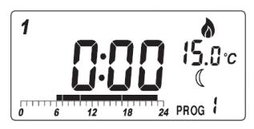
бутона reset. Вид на LCD дисплей след включване или рестартиране:

В реьим na готовност, ако натиснете някакъв бутон, дисплей бъде осветлен.

.Внимание:

I. Като показва чертеж, температура може да е друга от 20°C, а индикатор на изключване може да се включи след няколко секунди, зависимо от ситуацията.

II. За да натиснете бутон reset не използвайте молив. Графитна утайка може да доведе до късо съединение и повреди термостат.

Настройки на ден/час

За да изберете ден, натиснете бутон D. Аналогично, натиснете бутон H, за да изберете час и M, за да изберете минута.
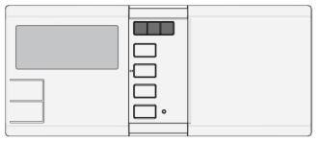
Използвани бутони са маркирани с по-тъмен цвят:

6
Пример:

След включването или рестартиране, времето е на настроено като Понеделник 0:00 ч. За да изберете текущ ден за седмица и час (напр. вторник 11: 23 ч.), трябва да натиснете бутон D еднократно (като втори ден за седмица), а след това H-11 пъти и M-23 пъти.
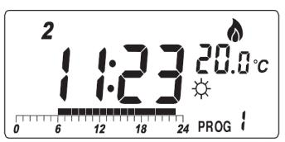
Внимание: Ако натиснете и задържате бутона 2 секунди, ден/час ще се променят по-бързо. Отпуснете бутон, когато намерите изгодна настройка.

Температура

На и двете бутони и LCD дисплей има марки ☼ и .
☼ означава комфортна температура, , означава икономическа температура. Потребител може да поромени настроените температури. Допълнително, има определена температура за защита от замръзване (7°C), която е маркирана с икона на LCD дисплейът. Когато описваме обслужване на термостат, използваме названия комфортна температура, иконимическа температура и защита от замръзване, вместо да използваме числени стойности.
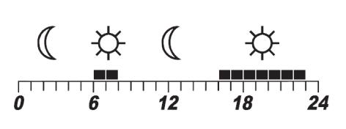

7
Програмиране

Термостат има възможност за да се настрои два нива на температура в различни периоди. Потребител разполага с 9 програми. Програми от 0 до 5 са предварително настроени, а програми от 6 до 8 потребител може да определи според индивидуални нужди. Всяка програма може да е разпределен за друг ден.

Показване/ пормяна на температура

Ако искаме да променим комфортна температура, на дисплей трябва да има икона . А ако искаме да променим

икономическа температура, на дисплей трябва да има икона .
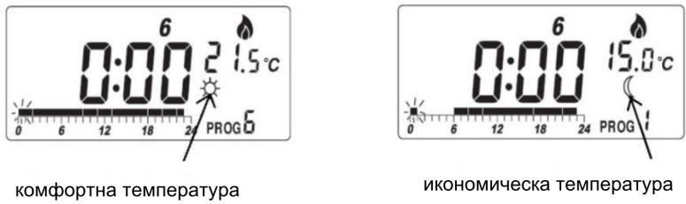

За да промените комфортна температура, трябва да отворете дясна част на устройството (откриете капак) и натиснете бутон .

8
Моля помнете, че когато натиснете бутон за първи път, aко осветлението на дисплей не е активно, дисплей първо бъде осветлен. За да промените температура, трябва още веднъж да натиснете бутон и спазвате следващи инструкции.

Кога определена стойност на температурата започне да мига, може да вдигнете нейната стойност с 0.2 °C ако натиснете бутон , или намалите с същата стойност ако натиснете бутон с икона .


Ако натиснете и задържате бутона |  | стойност на температура започне да вдига с 1°C. Аналогично, ако натиснете
и задръжате бутона | , стойност на температура започне да пада с 1°C.
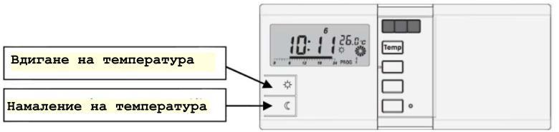

След избор на изгодна комфортна температура, трябва да го потвърдете с бутон OK.

9
За да замените комфортна температура с икономическа, на дисплей трябва да има икона . Ако вместо има икона, трябва да промените тази настройка чрез бутон избиращ режим на работа / с икономическа температура. Аналогично правим при обратна ситуация.

За да променим икономическа температура, отворете дясна част на устройството (откриете капак) и натиснете бутон

. | . Моля помнете, че когато натиснете бутон | за първи път, aко осветлението на дисплей не е активно,
дисплей първо бъде осветлен. За да промените температура, трябва още веднъж да натиснете бутон |  |  | и
 | спазвате следващи инструкции.
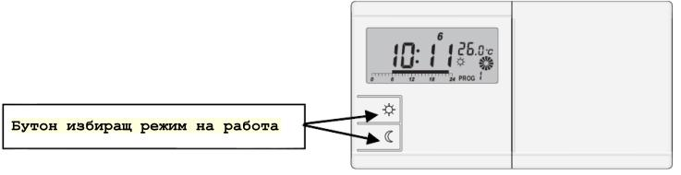

Кога определена стойност на икономическа температурата започне да мига, може да вдигнете нейната стойност с 0.2 °C ако натиснете бутона  , или намалите с същата стойност ако натиснете бутон .
Ако натиснете и задържате бутона  , стойност на температура започне да се вдига с 1°C. Ако натиснете и задръжате бутона , стойност на температура започне да пада с 1°C.
10
Ръчно конфигуриране

За да изберете комфортна температура, натиснете бутон  . За да изберете икономическа температура, натиснете бутон . По времето, на дисплей се покаже икона . Текущия режим бъде презаписан докогато се включи друга избрана програма.
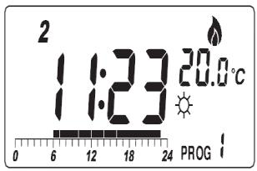


Пример:

В стандартен режим на работа, натиснете бутон , за да промените текуща настройка от комфортна температура за икономическа температура:
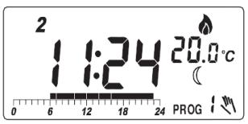
Температурата е сега ръчно променена за икономически режим. Този режим е действащ до 23:00 ч. (защото дневната програма е PROG 1. В 23:00 ч. Ще има промяна от комфортна температура за икономическа температура,която е същата с ръчно направени настройки).

Функция за спиране на програма

Алтернатива на ръчно конфигуриране е функция за спиране на програма. Натиснете и задържате бутон ☼ или около 2 секунди – показва се време на спиране изразено в часове. За да зададете време на спиране, натиснете бутон няколко пъти, за да се показва желано спиране (изразено в часове). Натиснете бутон OK, за да върнете

11
към стандартен режим на работа. Максимално време на спиране на избрана температура е 24 часа. В период на спирането, програма не изменя настройки на температура.

Ако функция за спиране на устройство е включена и натиснете бутона режима на температурата (напр.  кога е задържен комфортен режим), на дисплей покаже се оставащо време до края на спиране. С употреба на същия бутон, може да измените оставащо време за спиране. Ако натиснете друг бутон на температурен режим (напр. Кога е задържен комфортен режим), изключите спиране на устройството.

Пример:
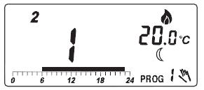
I. За да промените текущи настройки от комфортна температура с икономическа температура за 5 часа, натиснете и задържате около 2 секунди бутона . . Диспелй показва време на спиране.
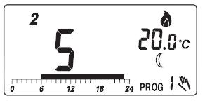
II. Време на спиране е 1 час. Натиснете 4 пъти бутон , за да променете

време на спиране за 5 часа.

III. Натиснете бутон OK или за период 15 секунди не натискайте никакви бутони. Термостатът се върне към стандартен режим на работа.
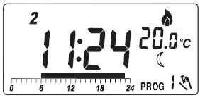

12
Внимание:

I. Кога ръчно  променете текуща температура, на дисплейа се покаже икона
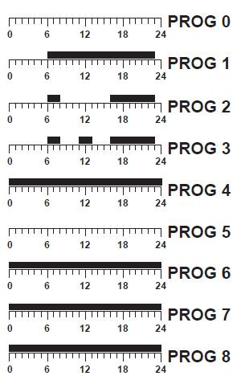
II. Ако натиснете и задържате бутона, настройки променяват се по-бързо.

Показване / промяна на програми

Натиснете бутон Prog – сега може да промените програма за текущ ден.

Натиснете бутон Prog още веднъж, за да видите програма за следващ ден.

Натиснете бутон Prog # за да промените програма.

Програми 6, 7 i 8 може да определи потребител. За да измените разделите комфортна и икономическа температура, използвайте бутон ☼ или . Ако натиснете бутон H, видите настройките. За се върнете към стандартен режим на работа, натиснете бутон OK.
Потребител разполага с 9 програми, което са представени на диаграмата на дясно:

Програма 0 е специална програма. Цял ден е температура за защита от замързване (7°C). (Ако е избран охладителен режим, програма изключи система. Виж част 8, Управление на охладителна система).
13
Програми 1, 2 и 3 са определени и типични настройки за ден. Ако решите, че са изгодни за вас, може да използвате един от тях.

Програма 4 задава комфортна температура денонощно. За разлика, програма 5 задава денонощно икономическа температура.

Програми 6, 7 и 8 потребител сам може да определи, според индивидуални нужди.

Пример:

I. Нека си представим, че искате за събота има настроена програма 6 и да от 13:00 до 18:00 ч. Има зададена комфортна температура, а другите часове – икономическа температура. Натиснете бутон Prog. Термостат стигне до програмиращ режим и стане възможно да посочим промени за определен ден (напр. събота).
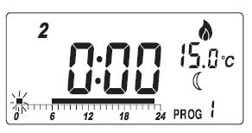
Дисплейът показва, че за вторник има зададена програма 1, с икономическа температура

(15ºC) в 00:00 ч.
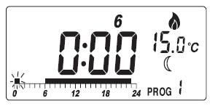

14
II. Натиснете 4 пъти бутон Prog. Индикатор на деня посочи събота – промяна за ден на седмица с номер 6.:
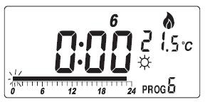

III. Натиснете 5 пъти бутон Prog# за да промените програма 1 с програма 6:

IV. Ако натиснете бутон , можете да зададете час с икономическа температура. Или, ако натиснете бутон ☼, с комфортна температура. Можете също да използвате бутон H за да пропуснете час без
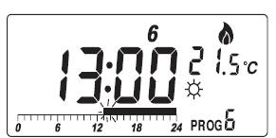
промяна на настройки.

Защото искате между 13:00 и 18:00 ч. да има комфортна температура, а през други часове да има икономическа температура, натиснете бутон 12 пъти. Часове от 00:00 до 12:00 бъдат програмирани за икономическа температура:
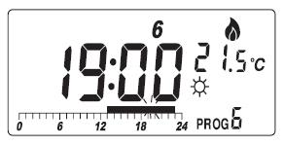
V. Натиснете 6 пъти бутон H или ☼ – мигащата точка отиде към 19:00:
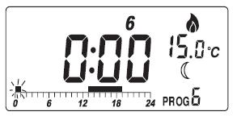

VI. на края 6 пъти натиснете бутон – това настрои икономическата температура за оставаща част на деня:

15
VII. Натиснете бутон OK или за период 15 секунди не натискайте никакви бутони. Термостатът се върне към стандартен режим на работа.
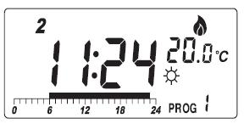

Внимание:

I. Програми 0, 1, 2, 3, 4, 5 предварително настроени. Бутони ☼ и не могат да са използвани за редактиране на тях. Обаче бутон H е активен все още.

II. Програми от 6 до 8 (определени от потребител) са общи за всички дни от седмица. Това означава, че ако направите промяна на една от дневните програми определени от ползвател, промяната ще е валидна също за други дни.

Рестартиране

На дясно от бутон OK има малка дупка. Това е бутон за рестартиране. Ако го натиснете, всичките стойности се върнат към стандартните (начални) за термостатът: час – 0:00; ден – 1; температура – комфортна: 19°C, икономическа: 15°C; програми – всички 7 дни от седмица зададени за PROG 1; програми определящи от ползвател – зададени за комфортна температура; ръчно управление – всичко изключено; изход – изключен, режим на отопление; функция за спиране – изключена, хистерезис – 1ºC
16
Внимание: За да натиснете бутон reset не използвайте молив, защото графитна утайка може да доведе до късо съединение и повреди термостат.

В случай на среда с много силни електростатични разряди (+/- 8 KV), продуктът може д ане работи като при обичайните условия. Възможно че рестартиране ще е необходимо.

Избор на настройки: отопление/охлаждане, функция за спиране – включи/изключи и интервал на прехвърляне (хистерезис) 0,5˚C/1˚ C

За да се избере горните функции, трябва да натиснете около 5 секунди бутон OK.

Първата функция за промяна е избор на режим на работа: отопление/охлаждане:

Икона на режим за отопление | мига. Трябва да натиснете бутон OK, за да одобрите режим за отопление, или
да натиснете бутон за комфортна температура ☼ / икономическа температура |  | и след това бутон OK, за да
включите режим на охлаждане. Функцията позваля да изберете, дали управление е с система за отопление или система за охлаждане.Трябва да обърнете внимание, че обикновено в система за отопление комфортна температура е по-висока от икономическа температура, докато в охладителна система е обратно. В охладителна система, реле на регулаторът работи обратно, т.е. съединява контакти NO и COM когато измерена температура е по-висока от зададената; или изолира контакти когато измерена температура е по-ниска от зададената температура. Допълнително, в режим на отопление защитна температура от замързване не е активна (ако е избрана програма 0 – термостат изключи охладителната система). Режим на отопление е настроен предварително.

17
Втората функция която може да изберете след задържане на бутон OK, е спиране на съединения DLY:

След като изберете режим отопление/охлаждане и натиснете бутон OK, на дисплей има надпис DLY OFF, който означава, че функция “спиране” DLY е включена. За да я изключите, натиснете бутон ☼ или . Когато функция DLY е включена, на дисплей има надпис DLY ON. Тогава уред за отопление се включва само кога неговото изключение не беше по-късо от 5 минути. Настройките одобрете с бутон OK.

Трета функция която може да изберете след задържане на бутон OK е хистерезис (точността на интервал на прехвърляне):

След като одобрете настройки на функция на спиране (DLY) с бутон OK, на дисплей има надпис SPAN 1,0ºC, който означава, че хистерезис на регулатор е 1,0ºC (предварителна настройка). Стойността на хистерезис може да промените с 0,5ºC – тогава регулатор ще реагира по-бързо на промяна на температура в помещение. За да промените стойност на хистерезис, натиснете бутон ☼ или когато на дисплей има надпис SPAN 1,0ºC. След това одобрете стойността на хистерезис с бутон OK.
Примерно, ако настроена температура е 20°C и хистерезис е 1°C, отопление ще се включи когато температура падне до 19,5°C и ще се изключи когато температурата стигне до 20,5°C. Въпреки това, трябва да се отбележи че температура се показва всеки 0,2°C. Затова уред за отопление се включи когато дисплей температура показва 19,4°C/19,6°C, и се изключи когато на дисплей ще има 20,4°C/20,6°C.

18
Внимание:

В безжичен модел 091FLRF след като одобрете стойността на хистерезис с бутон OK., на дисплей ще има надпис SYNC^{OFF}. Надписът означава синхронизация на предавател с приемник различен от стандартен за модел 091FLRF. Ако използвате стандартен комплект, трябва да се върнете към главното меню с бутон OK, или за период около 10 секунди не натискайте никакви бутони. Термостатът автоматично се върне към стандартен режим на работа.

Настройките кои бяха направени по-рано ще бъдат записани.

19
091FLRF – безжична версия

Програмиране и функции на предавател са същите като за кабелна версия.

Монтиране и окабеляване на приемник

Внимание: Монтаж може да е направен само от подходящо обучени лица. В случай на съмнение трябва да се свържете с електротехник, дистрибутор на отоплителни системи или друг квалифициран монтажист. Не пипайте електрически части и вериги.

Преди да започнете работа, изключите електрическо напрежение и вземете всички необходими предпазни мерки.

Изисквано захранване: 230 V AC. Изберете изгодно място в жилище, защитено от вода и влага.

Приемник не трябва да е екраниране (не го поставяйте в корпуси, напр. метални и т.н.), защото това ще окаже отрицателно въздействие върху сигнали на приемник и предавател. Приемник трябва да е монтиран в съответно място, където може да е свързан към електрическата мрежа, където може да се направи кабелна система и където сигнал е силен. За приемника необходимо е захранване с променлив ток 230V. Приемникът трябва да е монтиран на мястото където няма да има контакт с вода или влага.
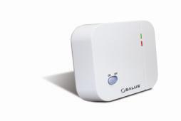

20
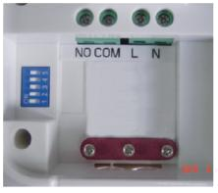
На предната част на приемника има бутон Включи/Изключи и 2 LED диоди. С бутон, ако има нужда, можете да изключите приемник, за да не изпраща сигнал за потребление на отоплението. Долна (червена) LED диода се запалва когато бутон е настроен за “Включи”, а устройството е свързано с електрическата мрежа. Горна (зелена) LED диода се запалва когато до приемника достига сигнал от предавателя за потребление на отоплението (на предавателя има въртяща се икона “вентилатор” . Изходящи кабели и

превключватели DIP за настройка на радиочестотен адресен код намират се на задна част на приемник, като е показано на снимката:

В следваща част на инструкцията има по-точно описан процес на определение на адресен код.

Монтаж с няколко термостати

По време на монтиране на няколко термостати, трябва да бъде осигурен различен адресен код за всеки приемник

(съответно с глава „Настройки на радиочестотни адресни кодове” на инструкцията). Приемниците трябва да се свързва към инсталация поотделно, когато други приемници са изключени. От другите приемници трябва също да се извади батериите.

Монтирайте устройството съответно с глава „Изпитване на радиовръзката ” на инструкцията. Когато устройството започне да работи правилно, можете да монтирате друг регулатор. След монтирането на всичките приемници, ако смятате че някой от тях не работи правилно, трябва още веднъж да измените адресен код на предавателя и на съответен за него приемник. Пазите да нов код е различен от всичките други в инсталацията.

21
Предавателят изпраща радиосигнали Включи/Изключи всеки 10 минути, за да приемникът със сигурността е в съответното състояние. Ако по някаква причина радиосигнал е прекъсван, предавател започне/спре да сигнализира нужда за отопление, но приемник няма да се включи/изключи. Тогава трябва да изчакате 10 минути – до следваща проверка на изпратен сигнал, и приемник трябва да се сега включи или изключи.

Настройки на радиочестотни адресни кодове

Препоръчва се промяна на код върху който да е различен от производствен код за да се избегне смущенията , кои може да са причинени от други безжични устройства. Често се случва че в бизност до навия регулатор има също или подобно устройство (регулаторът който работи по същия начин). Ако тогава няма да променим кода върху код различен от производствен, предавателят на навия регулатор може да управлява на друг приемник и и обратно.

За да определите код за предавателя и приемника, трябва да дръпнете лост на DIP превключватели нагоре-надолу. Лостове са номерирани от 1 до 5.

Внимание:

- DIP превключватели в примник и предавателя трябва да се определи по същия начин в всичките показани части. На фигура е показано състояние ON (Включите).

22
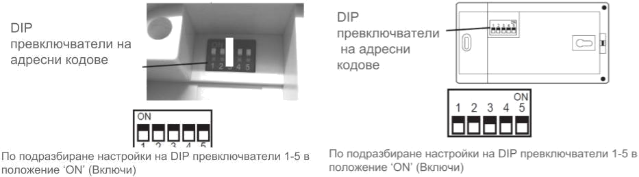

Пример:

За да правилно промените код върху различен от производствен код:

- В предавател на регулатор (част с дисплей), поставете DIP превключвател, напр. номер 5, в състояние OFF.

- В приемник на регулатор (част свързана с котел), също поставете превключвател номер 5 в състояние OFF.

Ако монтираме 2 устройства 091FLRF, в втория комплект трябва да направите следващото:

- В предавател на регулатор поставете DIP превключвател напр. номер 5, в състояние OFF.

- В приемник на регулатор, също поставте превключвател номер 5 в състояние OFF.

По същия начин, в случай на монтиране на по-голямо количество на регулатори близо едни до други, пазете да всеки от комплекти има индивидуален код друг от производствен, и задължително различен от другите комплекти.

23
Изпитване на радиовръзката

Важно е да приемник и предавател се поставят на местата, където нищо не пречи на радиосигнал. Разстояние на връзка между предавател и приемник на открита местност е до 60м. Множество фактори оказват въздействие върху радиовръзката. Това могат да бъдат примерно дебели стени, гипсокартони с алуминиево фолиою, метални предмети (напр. шкафчета), общи радиочестотни смущения и т.н. Въпреки това, обикновено за домашно използване разстоянието е достатъчен.

Препоръчаме, преди да монтирате предавател на стената, да изпитате радиовръзка между планираното място за монтиране на контролен център и местоположение на приемник.

- Изберете температура, за да е няколко градуса по-висока от температура в помещението където е измерена.

- Изчакайте няколко секунди, докато на дисплейа под индикатор на температура се покаже икона  .

- Проверете, дали на приемник е запалена зелена LED светодиода.

- Изберете температура, за да е няколко градуса по-ниски от температура в помещението. Изчакайте няколко секунди.Икона следва да изчезне, а зелената светодиода LED следва да загасне.

5. Ако зелената светодиода не се запаля/загасне съответно с индикация  на предавател, натиснете бутон RESET и се опитайте да поставете предавател по-близо до приемник. След това повторите стъпки от 1 до 4.

6. Алтернативно, може да се опитате да измените адресен код съответно с глава „Настройки на радиочестотни адресни кодове”. След това повторите стъпки от 1 до 3.

Обръщаме внимание, че след промяна на адресен код в контролен център, трябва да натиснете бутон RESET.

24
Свързване безнапрежение на устройство 091FL към стандартно отворен* котел:
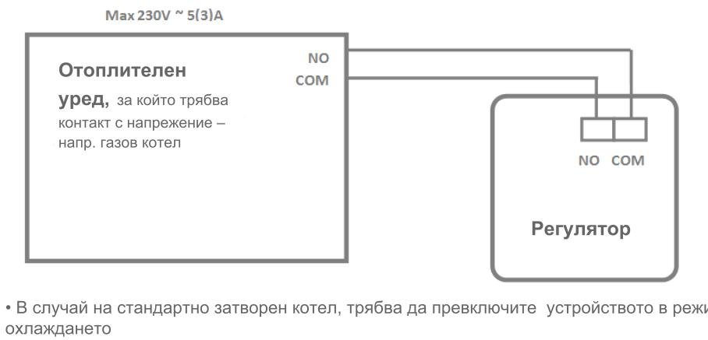

25
Свързване с напрежение на устройство 091FL към стандартно отворен* котел:
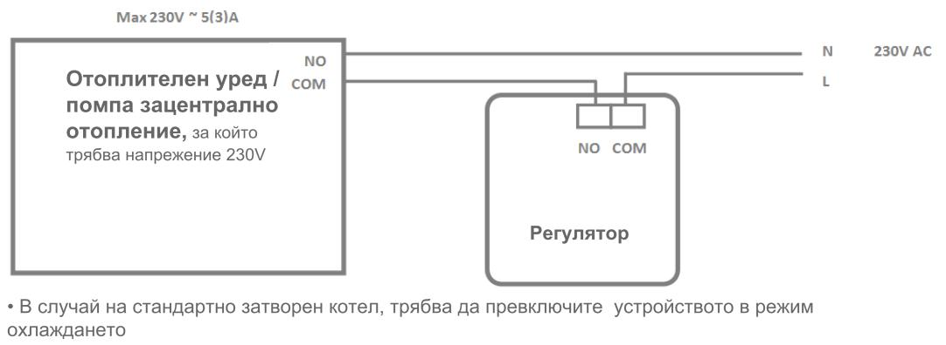

26
Свързване безнапрежение на устройство 091FLRF към стандартно отворен* котел:
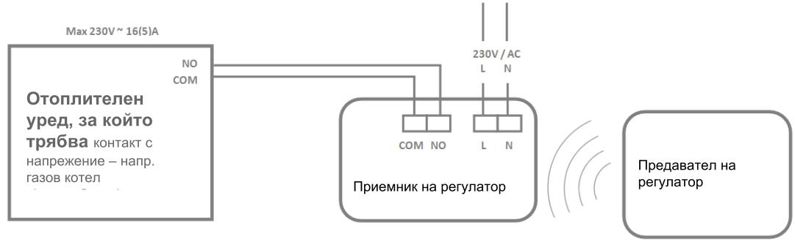

27
Свързване с напрежение на устройство 091FLRF към стандартно отворен* котел:
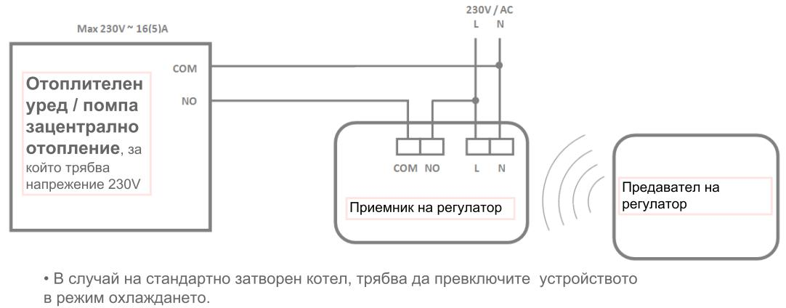

28
 |  | Гаранционна карта
Фирма | ……………………………………………………………………………………………………………..
Адрес | ……………………………………………………………………………………………………………..
Тел./Факс | ……………………………………………………………………………………………………………..
……………………………………………………. |  | …………………………………………………….
 | Място и дата | Печат и подпис на продавача

Дистрибутор на фирма SALUS:
QL CONTROLS

UL. Bielska 4a, 43-200 Pszczyna www.salus-controls.pl salus@salus-controls.pl

29
Гаранционни условия

- Гаранционен период за правилно функциониране на продукта е 48 месеца от датата на продажбата на клиента. Покупката трябва да е потвърдена с печат и подпис на продавача.

- По време на гаранционния период потребител има право на безплатна подмяна с ново устройство (същия тип/модел) или отстраняване на повреда поради производствен дефект.

- Гаранцията не покрива повреди в резултат на:
  - Химически, механически повреди причинени на грешка на потребителя,

  - Неправилно монтиране, несъвместно с инструкцията,
  - Употреба по начин несъвместен с инструкцията или принципи за безопасността,

  - Употреба на продукта не в съответствие с предназначението си.

- Купувач губи права на гаранцията в случай на:

  - Повреди причинени на грешка на ползвателя, водещи до устойчиво влошаване на качество на устройството,

  - Неправилно използване – несъвместно с инструкцията на употреба и монтаж,

  - Сервиз на неупълномощени лица.
- Всички искове срещу продавач по отношение на гаранцията се решават по реда на Гражданско-процесуалния

Кодекс.

Прочетох и приемам гаранционните условия.
……………………………………………………………………………………………………………………………………………

…………………………………………………………………………………………………………………………………………….


Бележки

30


31

